Father’s Old Barrel 3YO

Коньяк Фа́зерс Олд Ба́ррель 3 года

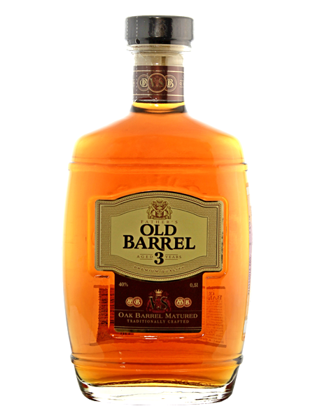

**Страна производства:** Россия, г Дмитров

**Производитель:** ООО «Настоящая Алкогольная Компания»

**Категория**: виноградный бренди

**Крепость:** 40 %об.

**Выдержка:** 3 года в бочках из лимузенского дуба

**Цвет**: янтарный

**Аромат:** нежный и легкий фруктовый аромат

**Вкус:** яркий, гармоничный, с приятными фруктово-цветочными нотами в послевкусии

**Рекомендации по употреблению:** в качестве дижестива, в составе коктейлей.

Father’s Old Barrel 5YO

Коньяк Фа́зерс Олд Ба́ррель 5 лет

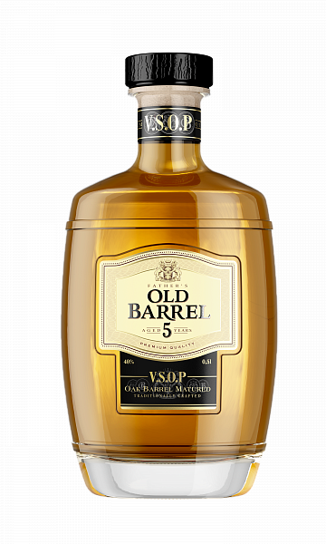

**Страна производства:** Россия, г Дмитров

**Производитель:** ООО «Настоящая Алкогольная Компания»

**Категория**: виноградный бренди

**Крепость:** 40 %об.

**Выдержка:** 5 лет в бочках из лимузенского дуба

**Цвет**: янтарный

**Аромат:** яркий и легкий фруктовый, цветочный аромат, разбавленный ванильно-пряными нотками

**Вкус:** сбалансированный, приятный, с длительным послевкусием, в котором можно почувствовать тона печеного яблока, специй и ванили

**Рекомендации по употреблению:** в качестве дижестива, в составе коктейлей.